
吉首大学实践教学系列

SERIES OF PRACTICAL TEACHING OF JISHOU UNIVERSITY

学生实验报告

课程名称 |  |  | 计算机网络实验
实验序号及名称 |  |  | 实验项目一
 |  |  | 计算机网络仿真实验
专业 | 通信工程 |  |  | 班级 | 22通信1
学号 | 2022405709 |  |  | 姓名 | 胡皓
同组姓名
实验日期 |  |  | 2024年4月26日

- 实验目的
掌握给PC机等网络设备配置IP地址、子网掩码、默认网关等信息的方法。
掌握计算网络的寻址。理解总线型以太网的特性：广播、竞争总线、冲突。理解集线器与交换机的区别。

- 实验设备
PC 机，网络，Packet Tracer软件。

- 实验原理
1、Packet Tracer软件中建立网络拓扑。
2、给相关的计算机设备设置IP地址
3、在计算机网络中从一台计算机发送ICMP数据包给其他计算机，观察ARP广播帧
4、观察ARP高速缓存表，观察ICMP数据包的发送过程
5、观察集线器和交换机的数据发送过程

- 主要实验内容及步骤
项目一：计算网络的寻址：MAC地址、IP地址、ARP协议
打开Packet tracer仿真软件，在逻辑工作空间，拖动两台计算机，自动连线，并给两台计算机分别设置IP地址：192.168.0.1和192.168.0.2，子网掩码为255.255.255.0.如图所示。
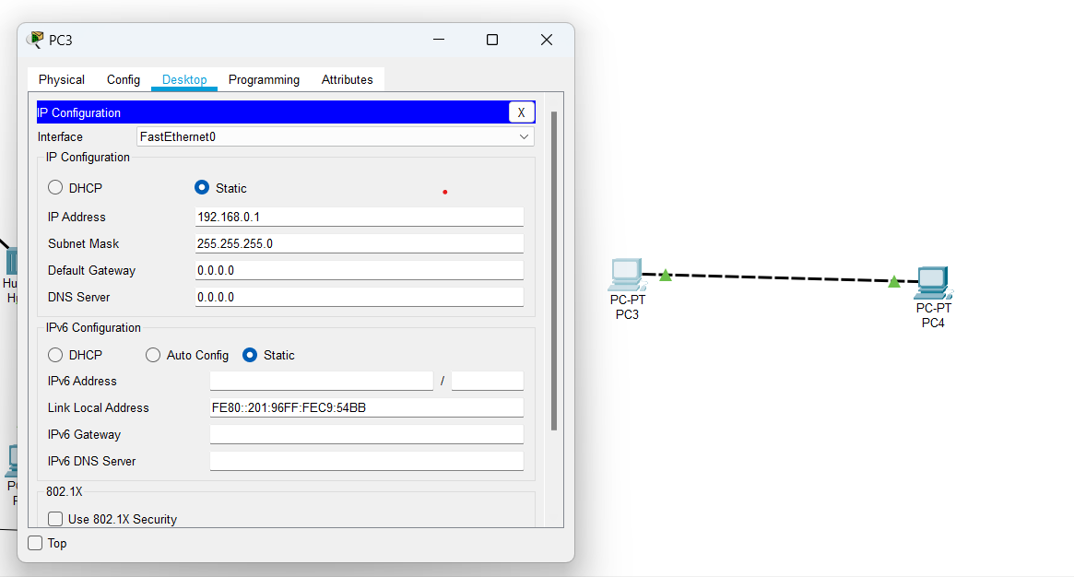

用查看工具，来查看两台计算机的端口状态汇总表

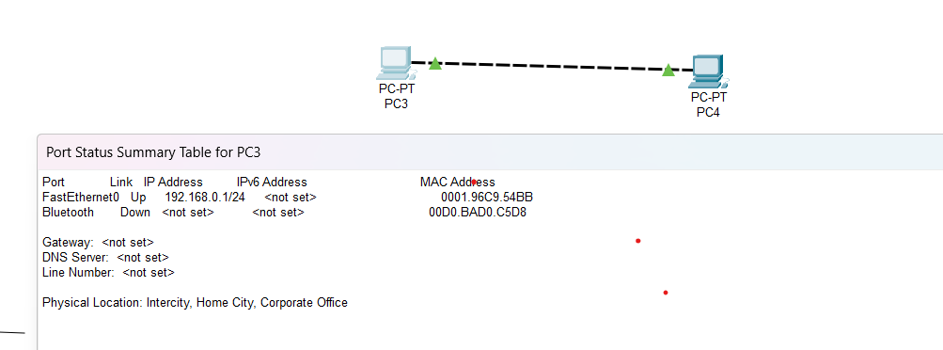

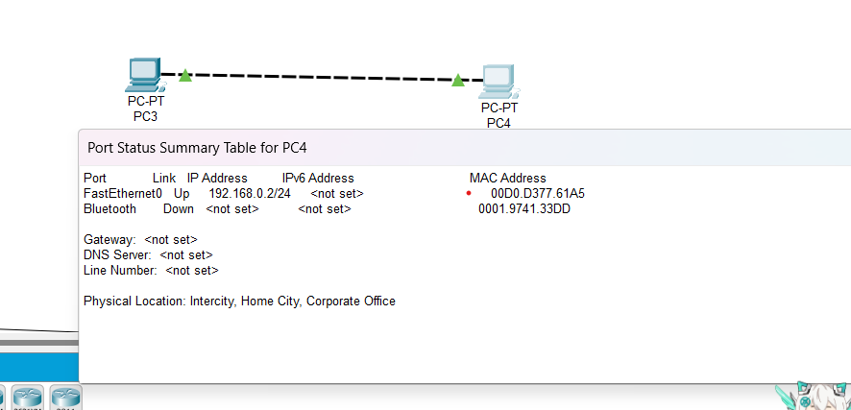
查看ARP高速缓存表，发现为空。鼠标状态切换回选择状态，切换到仿真模式，让左边的计算机给右边的计算机发送一个简单的数据包，可以看到，这个数据包是用ICMP协议构建的，但是可以看到在第二层中，下一跳IP地址不在ARP表中，无法找到相应的MAC地址，所以暂时不能发送这个数据包，只能发送一个ARP请求。于是就构建一个ARP的请求帧，目的地址是FFFFFFFFFF，是一个广播地址，可以看到细节，源IP地址和源mac地址，但是目的ip地址的mac地址不知道。点击下一步，可以发现，ARP的请求帧发送到右边的计算机。点击这个请求帧，看细节，先把这个帧的原IP地址和对应的mac地址放入自己的ARP高速缓存表，可以查看ARP高速缓存表看到相应信息，并且查看请求帧的入栈和出栈细节。因为目的IP地址和自己的IP地址相同，所以右边的计算机需要对该请求帧发出单播的响应。所以响应帧的目的地址就是左边计算机的地址。响应帧传到左边计算机后，从响应帧取出右边计算机的IP地址和对应的mac地址，放入自己的ARP高速缓存表（可以打开看细节）。查看ARP高速缓存表，可以发现左边的计算机也已经得到了右边计算机的IP地址和对应的mac地址，单步运行，发现开始被暂停的ICMP数据包被发送到了右边计算机。收到后，右边计算机给左边计算机发送了一个ICMP的响应。再来一次，发现左边计算机可以给右边计算机直接发送一个ICMP数据包，并且右边计算机可以直接给左边计算机发送ICMP数据包的响应。而不用再发送arp广播帧。再用arp –a观察arp高速缓存表，再用arp –d删除arp高速缓存表，再用arp –a观察缓存表，发现已经清空。再次用ICMP来发包，发现再次调用arp广播帧请求。

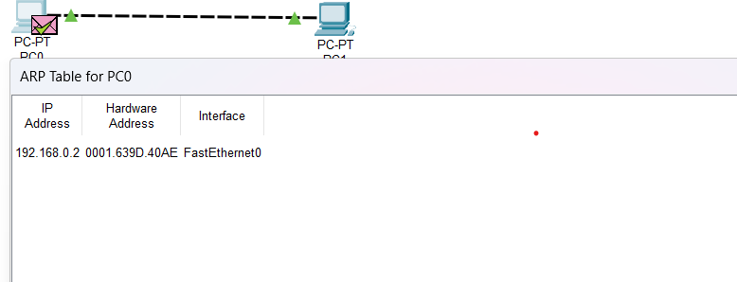
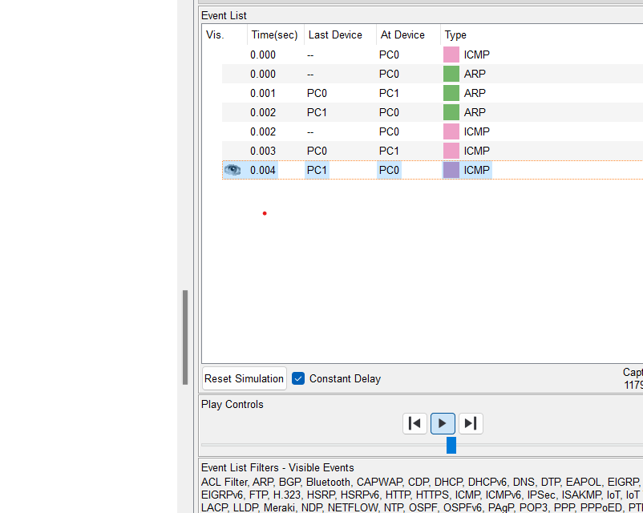
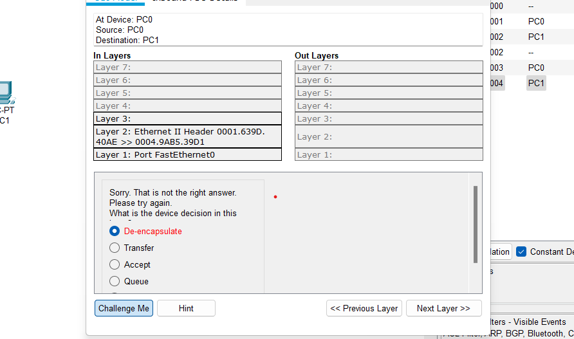
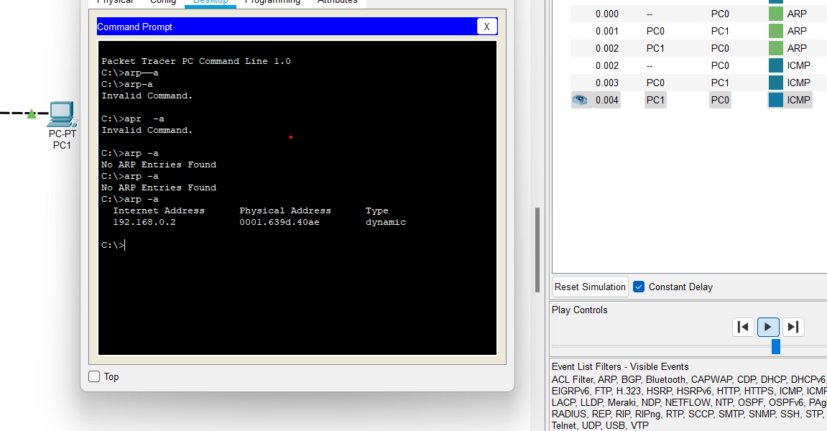

项目二：总线型以太网的特性：广播、竞争总线、冲突
逻辑工作空间，选择三胎计算机，一个集线器，选择快速连线，将三台计算机连接到集线器上。表面上看是一个星型结构，实际上是一个总线型结构。三根连线看成一条总线，这是集线器的特性决定的。每台计算机分别配置一个IP地址：192.168.0.1 192.168.0.2 192.168.0.3 注意，此时工作在实时模式下，让每个计算机给其他计算机发送一个简单数据包，这样各台计算机上的ARP高速缓存就会记录其他计算机的ip地址和对应的mac地址。
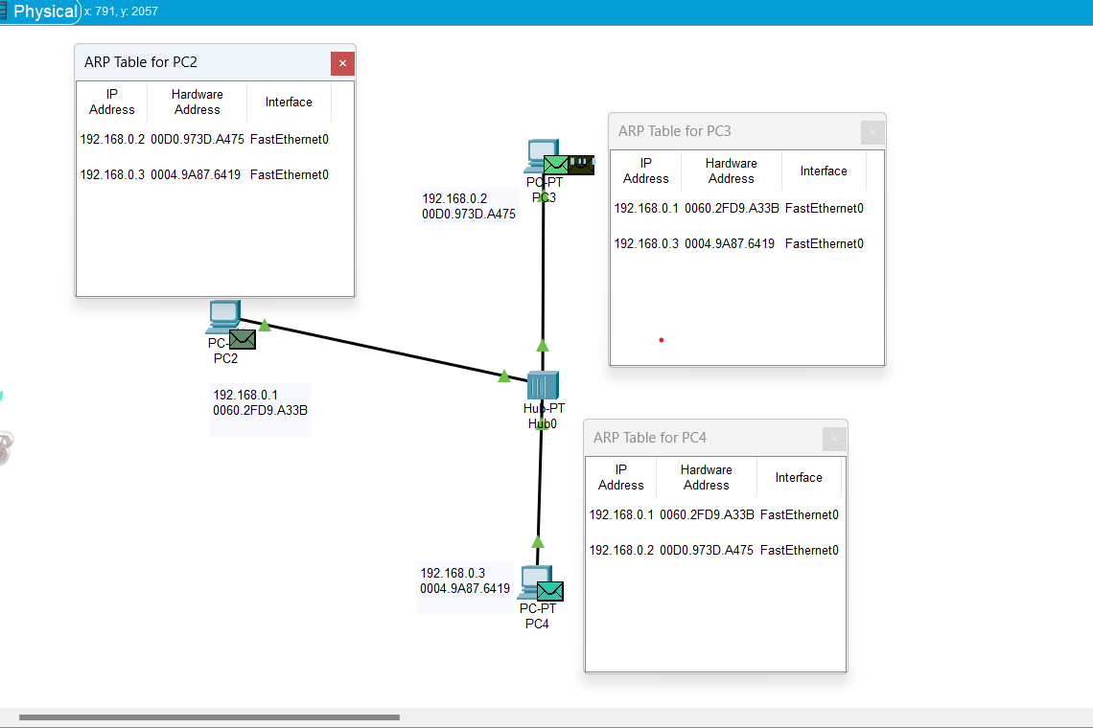
这么做的目的，就是防止后面的实验中出现arp广播请求，进而影响我们对实验现象的观察。两两发送，三次即可，切换到仿真模式，左上方计算机给下方计算机发送一个icmp数据包，单步执行，数据包发送到集线器后，集线器会将其广播出来，分别发送给右上方和下方的计算机。
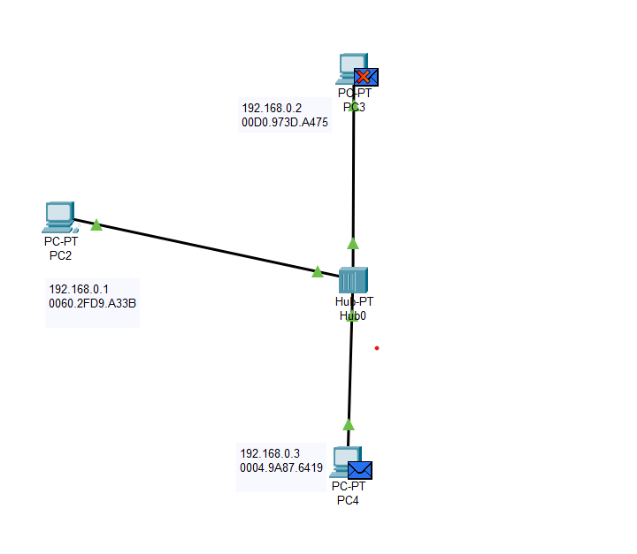

右上方计算机收到数据包后，发现目的mac地址和自己的mac地址不匹配，所以不接受。下面的计算机收到数据包后，发现目的mac地址和自己的mac地址匹配，所以接受并发回一个响应。
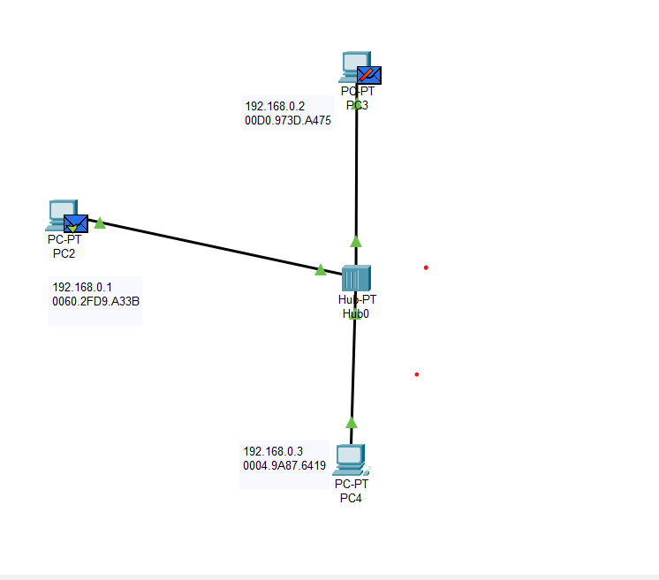
响应数据包到达集线器后，再次被广播出去。同理，上方计算机收到数据包后，发现目的mac地址和自己的mac地址不匹配，所以不接受。而左边的计算机匹配，接收数据包。这就是总线型以太网的广播特性。删除该事件，让左边的计算机给右边的计算机发送icmp数据包，同时，让下面的计算机也给右边的计算机发送数据包，单步执行，发现产生了碰撞，而且碰撞后的信号又传到了总线上的各个地方，每一台主机都会检测到碰撞信号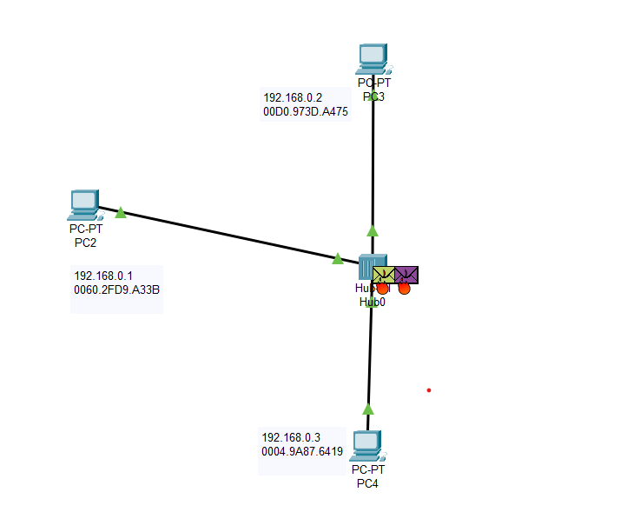
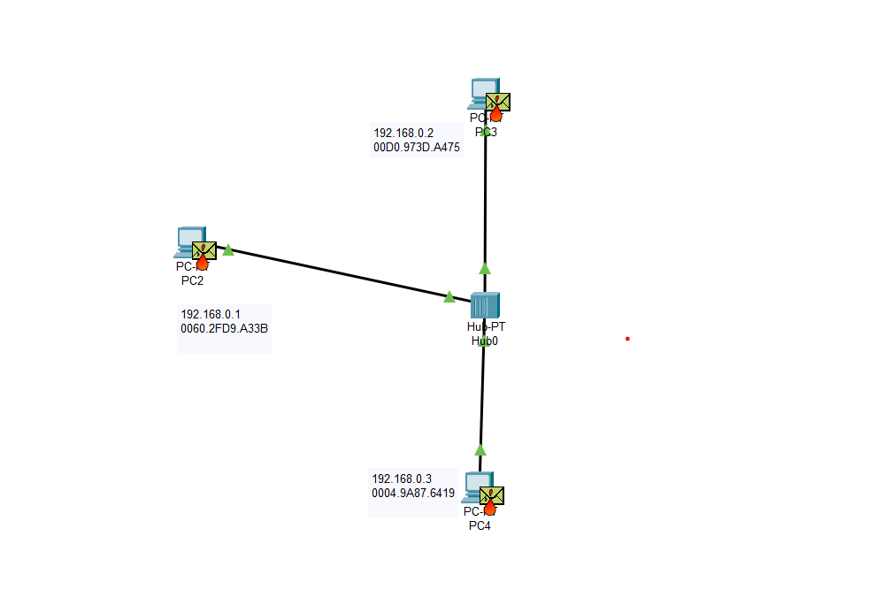
项目三：集线器与交换机的区别
先构建好四个以太网：如果不是全部绿色点，可以在实时与仿真状态之间切换几次。显示全/无，只勾选ICMP协议，便于观察，看第一个总线型以太网，左边的计算机给下面的计算机发送一个icmp询问报文，下面的计算机收到后，回给左边的计算机回复一个响应，单步执行发现，发送和回复的时候，通过集线器都会进行广播，其他计算机收到对应的数据包后，发现和自己的mac地址不同，会丢弃。相同的操作，在交换式以太网中试验一次，会发现，icmp数据包会明确的从对应的端口被交换机转发，而没有广播。从而验证了交换机对数据帧有过滤功能，他可以明确的转发帧或者明确的不转发帧，而集线器收到数据帧后会广播出来。不管是广播的还是单播的，都会广播出来。将两个总线型局域网的集线器连接起来，合并成一个更大的总线型局域网，同时也扩大了碰撞域。
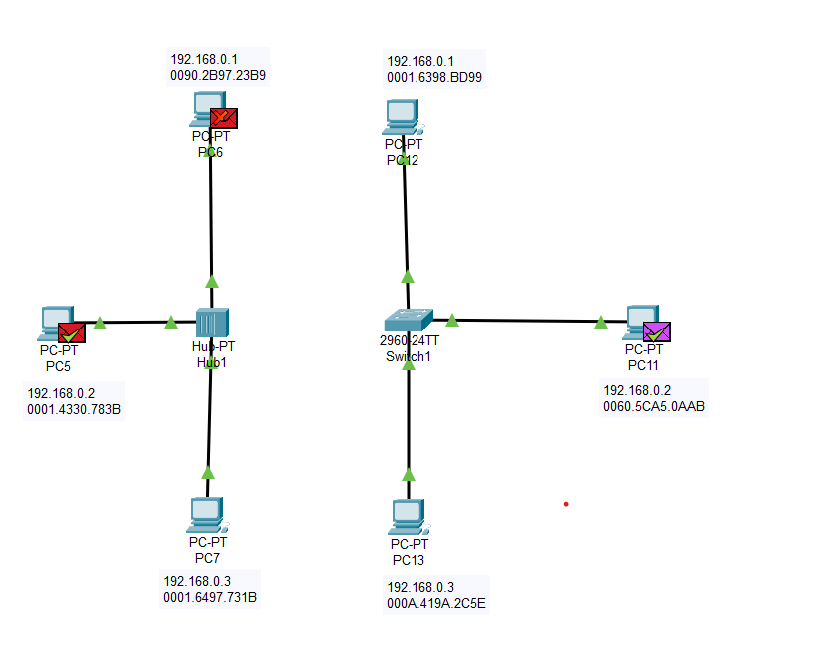
同理将两个交换式以太网的交换机连接起来，构成更大的交换式以太网。重复前面的操作，发现icmp数据包通过集线器的时候，会广播，有更多的计算机收到了广播数据包，因为mac地址不匹配，不接收，同理，收到数据包的计算机回复的数据包也会被广播，被更多的计算机接收，因为不匹配，不接受。相同的操作，在交换式以太网中测试，会发现不会广播，会明确的走相关的端口转发（我测试发现不是这样，可以多发几次，让交换机自学习几次）
对第一个大的局域网，同时让两台计算机给其他计算机发送icmp数据包，会发现碰撞
对第2个大的局域网，同时让两台计算机给其他计算机发送icmp数据包，会发现不会碰撞
再测试广播，对第一个大局域网不用测试，因为单播帧都是用广播方式发送，不用说广播帧，肯定也是广播方式，
对第二个大局域网，发送广播帧。会发现，交换机会把广播帧从接收接口之外的所有其他接口进行广播转发。说明扩大了广播域，但是没有扩大碰撞域
把第一个大的局域网用交换机互联，扩大了通信范围，但是交换机可以隔离冲突域，让左边和右边成为独立的冲突域。
测试，左边的计算机给左下计算机发送数据包，会经过交换机转发，因为一开始，交换机是空的，不知道该怎么转发，但是会自学习，第二次再来一次，会发现，交换机不会吧数据包转发到右边。说明交换机可以隔离碰撞域。
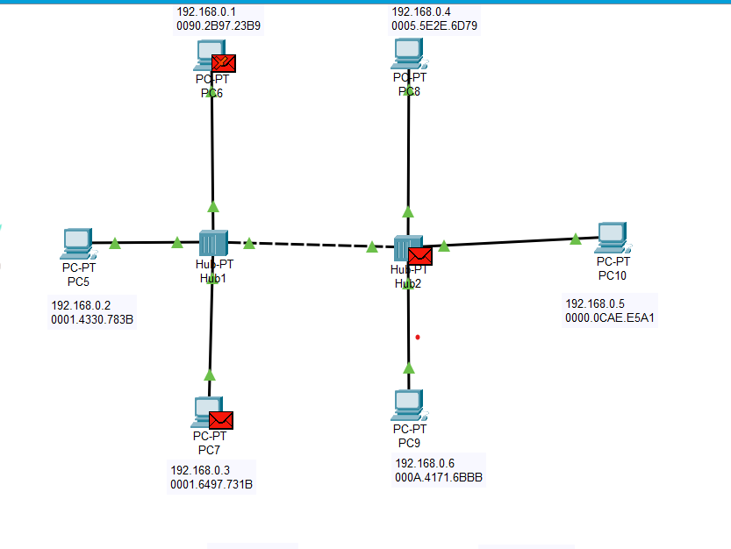
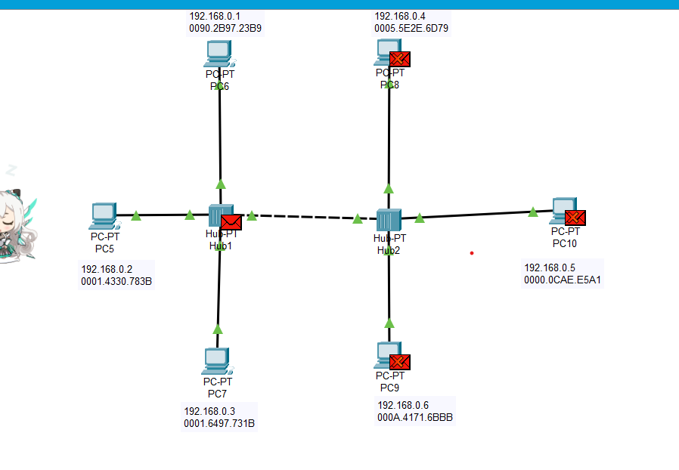
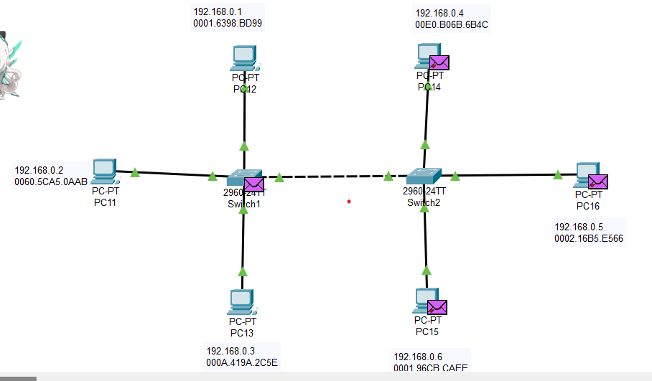
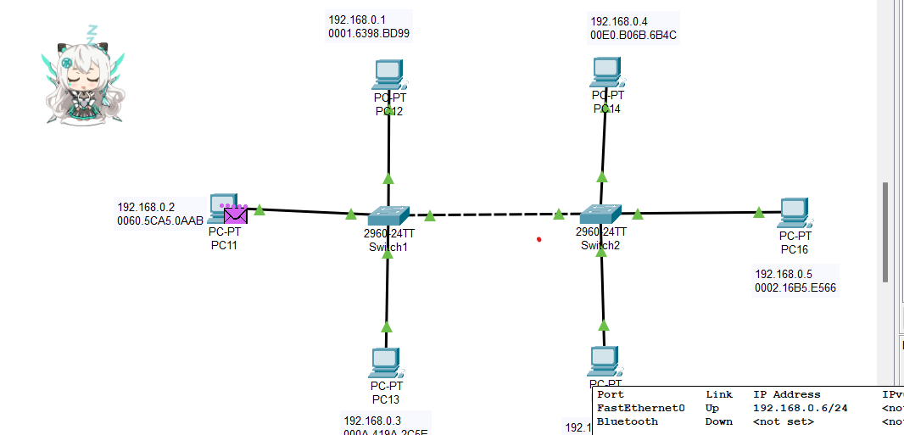

指导老师签字

- 指导老师评语

指导老师签名 批阅日期

